**Первый урок Знаний. 1 класс.**

**Цели:** создание атмосферы праздника, знакомство детей со школой.

**Задачи:**

1. Формирование учебной мотивации и желания учиться.
2. Развитие культуры общения и взаимопонимания.
3. Воспитание общечеловеческих ценностей.

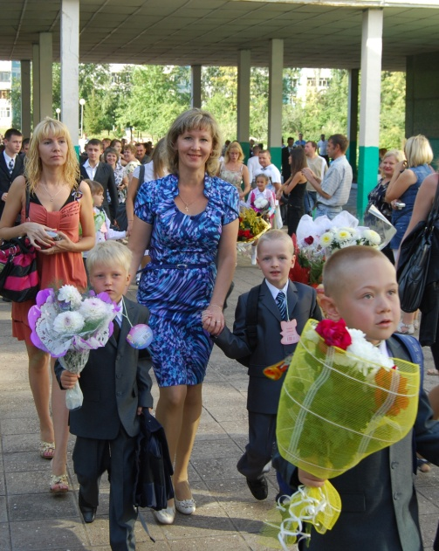

**Ход урока.**

Учитель - Звенит звонок все громче, все сильней,

Какая трель над миром разливается.

Ты думаешь распелся соловей?

Не соловей – уроки начинаются.

У. - Здравствуйте, дорогие ребята, папы и мамы! Вот и настал долгожданный день – 1 Сентября. Я поздравляю всех с долгожданным днем. Я очень ждала встречи с вами, думала о вас и вот провела такие подсчёты. Мы будем с вами 4 осени, 4зимы, 4 весны, 816 дней, проведём 32 тысячи уроков. С одной стороны кажется – это так много и долго, но если мы с вами будем все вместе учиться и играть, грустить и радоваться, то время будет лететь быстро.

У. - Сегодня вы первый раз пришли в первый класс. Я попробую угадать, почему вы сегодня так радуетесь. Если я угадаю, то вы хлопните в ладоши.

- Вы рады, потому что у вас красивый праздничный наряд!

- У вас сегодня день рождения!

- У вас есть новый красивый портфель!

- Выиграли много денег в лотерею!

- Вы стали школьниками!

У. - Большая наша школа

Для вас открыла дверь.

Вы будете учиться.

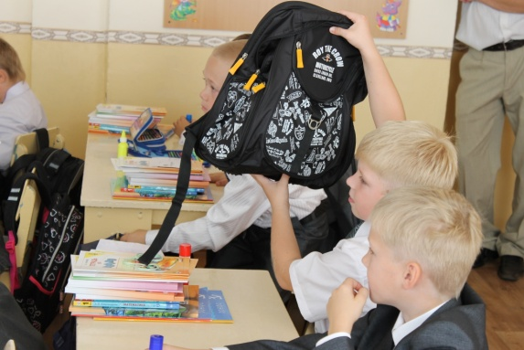Вы - школьники теперь!

У. - Похлопаем всем нам!

У. - Ребята, как выдумаете, чем школьники отличаются от остальных людей? Я загадаю вам загадку, а вы попробуйте её отгадать, а может быть кто-то и покажет отгадку.

Новый дом несу в руке,

Дверцы дома на замке.

Тут жильцы бумажные,

Все ужасно важные.

Д. - Портфель.

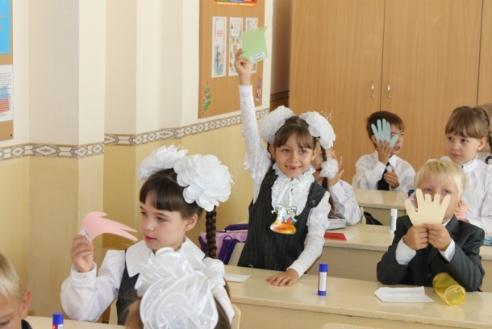У. – О каких «жителях» идёт речь в загадке? Давайте рассмотрим наши учебники. Посмотрите, какие они новые и красивые. Конечно, более внимательно вы их рассмотрите дома и обязательно подпишите и обложите. Сейчас наполните «новый дом» - портфель его постоянными жителями, пусть им будет удобно и уютно.

Физкультминутка с картинками.

У. – Ребята, я хочу вам подарить свою ладошку, в знак любви к вам. Буду подходить к вам и как бы здороваясь давать ладошку. Когда вы её получите, то поднимите высоко над головой и произнесёте своё имя, что бы мы ещё раз повторили, кого как зовут.

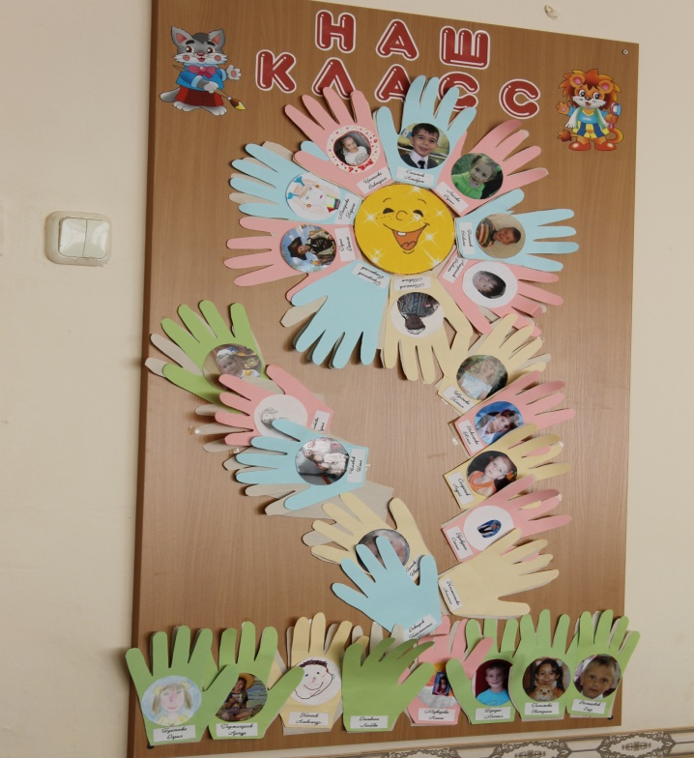У. – Это была моя ладошка, а сейчас она станет вашей. Приготовьте свои портреты, которые рисовали дома и приклейте в середину ладошки. Скажите, что может нам понадобиться для выполнения этого задания?

Д. – Клей.

У. – Давайте поднимем ладошки-портреты. Ваши ладошки напоминают лучики солнышка или лепестки цветка. Я предлагаю создать такой цветок на стенде «Наш класс», а помогут нам в этом родители.

На части не делится солнце лучистое.

И вечную землю нельзя разделить.

Но искорку счастья – луча серебристого

Ты можешь, ты в силах друзьям подарить.

Физкультминутка.

У. - Я буду задавать вопросы, а вы там, где надо, говорите - Я.

Учитель: Кто любит шоколад?

Учитель: Кто любит мармелад?

Учитель: Кто любит груши?

Учитель: Кто не моет уши?

Дети: Грязнуля.

Учитель: Кто любит апельсин?

Учитель: Кто любит мандарин?

Учитель: Кто пьёт бензин?

Дети: Машина.

Учитель: Отдохнули?

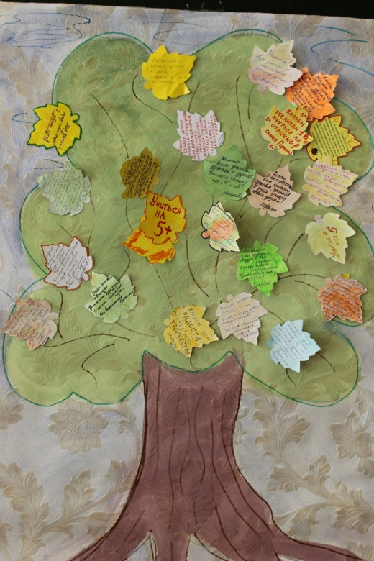У. – Ребята, сегодня вы стали школьниками. Совсем самостоятельными и взрослыми. А как вы думаете, вам нужна будет чья-то помощь? Становиться вежливыми, грамотными и талантливыми будут помогать родители, бабушки, дедушки, друзья. В этот день родители приготовили нам пожелания и поздравления в виде осенних листочков. Приготовьте их и положите на край стола. Сейчас мы создадим целое дерево пожеланий.

1 ряд подходит и вешает листочки на «дерево». Остальные: выполняют физминутку «Ветер».

2 ряд подходит и вешает листочки на «дерево». Остальные: отгадывают загадки.

Не похож на человечка,

Но имеет он сердечко,

И работе круглый год

То сердечко отдает.

(Карандаш)

В этой узенькой коробке

Ты найдешь карандаши,

Ручки, перья, скрепки, кнопки,

Что угодно для души.

(Пенал)

То я в клетку, то в линейку.

Написать по ним сумей-ка!

(Тетрадь)

Я люблю прямоту

и сама прямая.

Сделать ровную черту

Всем я помогаю.

(Линейка)

Ты беседуй чаще с ней -

Будешь вчетверо умней.

(Книга)

По черному белым пишут то и дело,

Потрут тряпицей - чиста страница.

(Школьная доска)

На ноге стоит одной,

Крутит-вертит головой,

Нам, показывая страны,

Реки, горы, океаны.

(Глобус)

Коль ему работу дашь,

Зря трудился карандаш.

(Ластик)

Жмутся в узеньком домишке

Разноцветные детишки.

Только выпустишь на волю -

Где была пустота,

Там, глядишь, - красота!

(Цветные карандаши)

Стоит большой и светлый дом.

И Почемучек много в нем.

И пишут они, и считают,

Читают, творят и мечтают.

Ребята, что это за дом?

( Школа)

3 ряд подходит и вешает листочки на «дерево». Остальные: выполняют физминутку «Как живёшь?»

У. – А какое ваше желание будет в этом году?

Стать добрым волшебником ну-ка, попробуй,

Тут хитрости вовсе не нужно особой.

Понять и исполнить желанье другого -

Одно удовольствие, честное слово!

У.- Я хочу всем подарить маленькое волшебство - мы с вами попробуем узнать, на какие же оценки будут учиться наши ребята. Какие оценки ставят детям, которые хорошо учатся? (ответы детей) Правильно, четыре и пять.

Игра "Оценки".

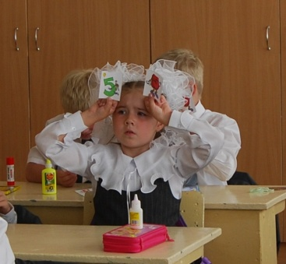Заранее изготовьте из картона круги диаметром около 8 см. На каждом круге написаны оценки - 2, 3, 4, 5. Двоек и троек изготовьте по 2 штуки, а четвёрок и пятёрок - из расчёта по 2-3 хорошие оценки на каждого ребёнка. Госпожа Наука демонстрирует "оценки", показывает, что там есть и двойки с тройками. Заранее сделайте пакет с потайным отделением. Для этого берётся обычный бумажный пакет для подарков. На дно приклеивается дополнительный слой бумаги так, чтобы получился потайной кармашек. Все оценки демонстративно кладутся в пакет, но двойки и тройки Госпожа Наука аккуратно отделяет в дополнительное отделение. Во время конкурса, Госпожа Наука проходит по рядам, дети засовывают руку в пакет и вытягивают по 2-3 круга с оценками. Понятно, что все дети вытягивают только хорошие оценки. Количество кругов надо рассчитать так, чтобы все хорошие оценки были к концу конкурса разобраны.

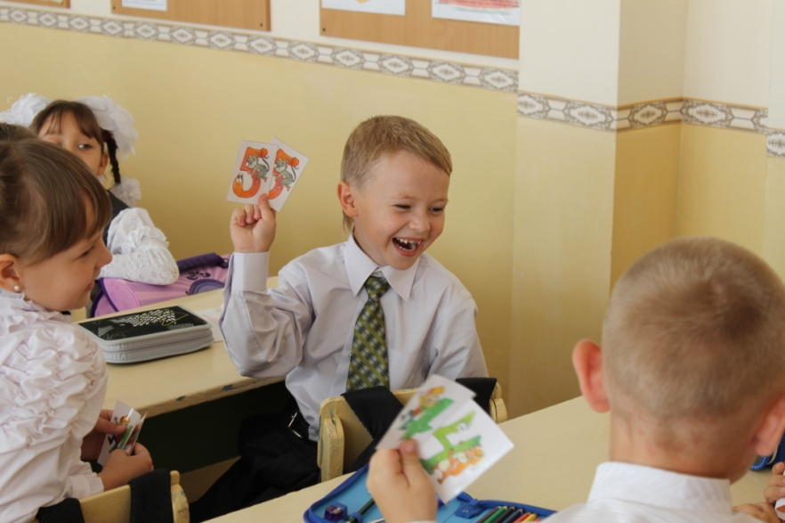

У. - Вот это чудеса! Смотрите, у вас у всех только 4 и 5! А где же двойки и тройки? Ну-ка, посмотрим! Смотрите, тройки и двойки остались в пакете! Вот так чудеса! Это означает, что в этом классе не будет неуспевающих, не будет двоечников. Давайте все дружно похлопаем в ладоши, чтобы это волшебство сбылось, и вы учились только на хорошие оценки.

У. - Я поздравляю вас. Вы теперь первоклассники. Вот и подходит к концу ваш первый урок Знаний. Я рада нашему первому школьному знакомству. До завтра. Завтра мы продолжим наше путешествие.